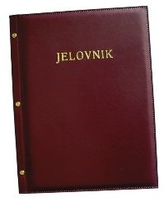
JELOVNIK 12.1.-16.1.2026.
JUTARNJA SMJENA

PONEDJELJAK, 12.1. | Kruh, pašteta, čaj | Alergeni: gluten, pelud
UTORAK, 13.1. | Sendvič sa šunkom i sirom, voće | Alergeni: gluten, sir
SRIJEDA, 14.1. | Pizza šunka-sir | Alergeni: gluten, sir
ČETVRTAK, 15.1. | Kruh, sirni namaz, mlijeko | Alergeni: gluten, mlijeko
PETAK, 16.1. | Burek s mesom, jogurt | Alergeni: gluten, mlijeko

DOBAR TEK!

Ravnateljica
Zrinka Šućur, prof.

